РЕЗУЛЬТАТИ АНКЕТУВАННЯ СЛУХАЧІВ
ЩОДО ЯКОСТІ ПРОВЕДЕННЯ ОНЛАЙН-ФАКУЛЬТАТИВУ «ЕКОСТАРТАПИ: ВІД ІДЕЇ ДО РЕАЛІЗАЦІЇ»
В МЕЖАХ РЕАЛІЗАЦІЇ ПРОЄКТУ № 101085435 «ЄВРОПЕЙСЬКА ЗЕЛЕНА УГОДА ЯК ПЕРСПЕКТИВА СТАЛОГО ЕКОНОМІЧНОГО РОЗВИТКУ»

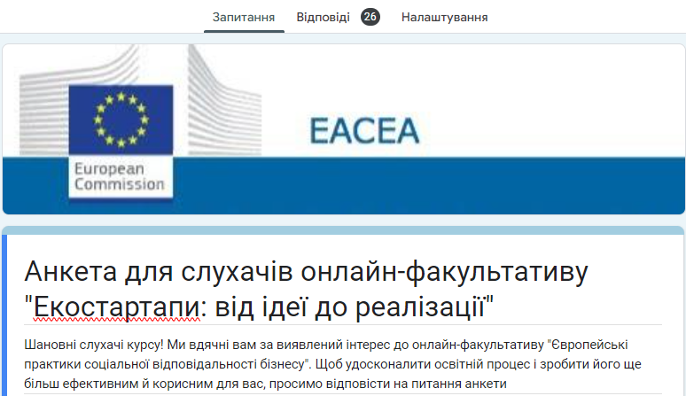
Після закінчення онлайн-факультативу «Екостартапи: від ідеї до реалізації» слухачам було запропоновано дати відповіді на запитання анкети щодо якості проведеного курсу й подальшої роботи команди проєкту в цьому напрямі. Курс відвідували 75 осіб. Від 35% слухачів було отримано зворотній зв’язок.
Метою свого приєднання до факультативу 65,4% слухачів назвали отримання нових знань і навичок з реалізації стартапу, які вони зможуть застосувати на практиці й в подальшій роботі і навчанні. 30,8% учасників зазначили своєю метою самовдосконалення. Всі інші відмітили, що хотіли зрозуміти відмінності між стартапами й традиційним бізнесом (рис. 1). При цьому 92,3 % зауважили, що навчання на факультативі було корисним, цікавим і продуктивним.

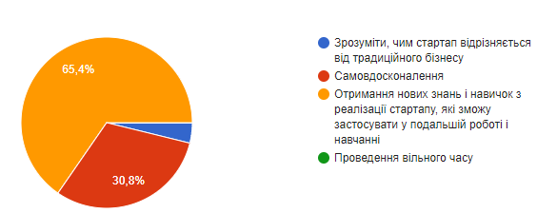
Рисунок 1 – Результати опитування слухачів щодо мети відвідування факультативу «Екостартапи: від ідеї до реалізації», %

Після закінчення навчання на факультативі 92,3% слухачів визначили значне підвищення своєї професійної компетентності. При цьому 69,2% слухачів написали, що стали розуміти механізми «зеленого» інвестування й отримали навички з їх використання в бізнесі; 65,4% зрозуміли як генерувати бізнес-ідею, а 57,7% - як управляти бізнес-процесами, які інтегрують вирішення соціальних й екологічних проблем. 53,8% слухачів відзначили значне підвищення своїх навичок з обґрунтування рішень на основі балансу екологічних, економічних, етичних й соціальних інтересів зацікавлених сторін, а 46,2% - з обґрунтовувати соціально-економічної ефективності стартапу на засадах циркулярної економіки (рис. 2).
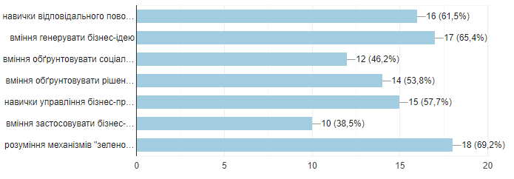
Рисунок 2 – Результати опитування слухачів щодо оволодіння новими фаховими навичками, %

У відповідь на запитання «Якими м'якими навичками (soft skills) Ви оволоділи або розвили їх в собі протягом навчання на факультативі?» 76,9% слухачів зазначили екологічну грамотність, 69,2% відмітили, що удосконалили свої навички роботи з інформацією та попрактикували уміння робити висновки, 65,4% серед таких навичок назвали креативне і нестандартне мислення, 57,7% - критичне мислення; а 34,6% відзначили зростання власної самоорганізованості й вміння приймати рішення (рис. 3).

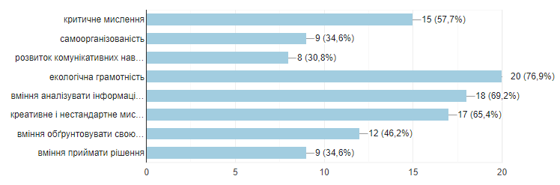
Рисунок 3 – Результати опитування слухачів щодо оволодіння soft skills, %
На запитання, що найбільше запам’яталося й сподобалося на курсі слухачі зазначили практичну спрямованість всіх тем курсу, авторський підхід до викладення матеріалу з генерації ідей й реалізації еко-стартапів. Жоден із опитаних слухачів не назвав недоліків прослуханого курсу.
Заняття на факультативі відбувалися за окремим розкладом для кожної групи на платформі Teams Microsoft Office365. Час проведення занять повністю влаштовував 88% слухачів. Своє задоволення логікою і послідовністю викладання матеріалу відмітили 96% опитаних, а достатність практичної спрямованості курсу зазначили 80% слухачів. На заняттях повністю почували себе комфортно 96% опитаних. Мова і стиль викладання на курсі були зрозумілими для 92% слухачів, а якість презентаційного матеріалу повністю задовольнила 96% опитаних. Тривалість курсу повністю влаштувала 88%.
Побажань щодо покращення курсу «ЕКОСТАРТАПИ: ВІД ІДЕЇ ДО РЕАЛІЗАЦІЇ» слухачі не висловили і надали тільки позитивні відгуки. В межах реалізації проєкту «Європейська зелена угода як перспектива сталого економічного розвитку» широкій аудиторії запропоновані ще 3 курси. Курс «Менеджмент і маркетинг зелених інвестицій» виявили бажання відвідати 73,1% опитаних слухачів. На курс «Європейський сталий туризм» бажають записатися 38,5%, на «Зелене» управління людськими ресурсами» – 42,3%.

Щиро дякуємо слухачам факультативу за зворотній зв’язок й оцінку нашого курсу!

*Фінансується Європейським Союзом. Проте висловлені погляди та думки належать лише авторам і не обов’язково відображають погляди да думки Європейського Союзу або Виконавчого агентства з питань європейської освіти та культури (EACEA). Ні Європейський Союз, ні орган, що надає грант, не можуть нести відповідальність за них».

“Funded by the European Union. Views and opinions expressed are however those of the author(s) only and do not necessarily reflect those of the European Union or European Education and Culture Executive Agency (EACEA). Neither the European Union nor the granting authority can be held responsible for them.”

